Zadání č. 2: Extrakce dat z grafu
Zase program/skript/webový nástroj, který jako vstup dostane .jpg nebo .png graf a z něj (správně) extrahuje všechna data, uloží do formátu csv nebo xlsx. V příloze dosavadní řešení, které je ale dost kostrbaté a na každý use-case se musí přetvořit, potřebujeme tedy něco sofistikovanějšího a univerzálnějšího.

Zadání č. 3: Universální data plotter
Dostane soubor dat, csv, ascii, xlsx a ty vykreslí do grafu, umožňuje nastavit osy, barvy, prostě vše možné. Pro představu webovka, v příloze pak příklad měřených dat k vykreslení. Tento dosavadní nástroj je specifický na data z Cyclic Voltammetry (CV) a Differential pulse voltammetry (DPV) – nový tool by měl být univerzálnější.
Plotter 1:
https://mycsvplotter.streamlit.app/
https://github.com/johnyb115/csv_streamlit
Co musí umět: když mám vícero průběhů, tak si vybrat na zobrazení jen některé, atp.
Příklad, jak by to mohlo vypadat:
https://www.csvplot.com/

Plotter 2:
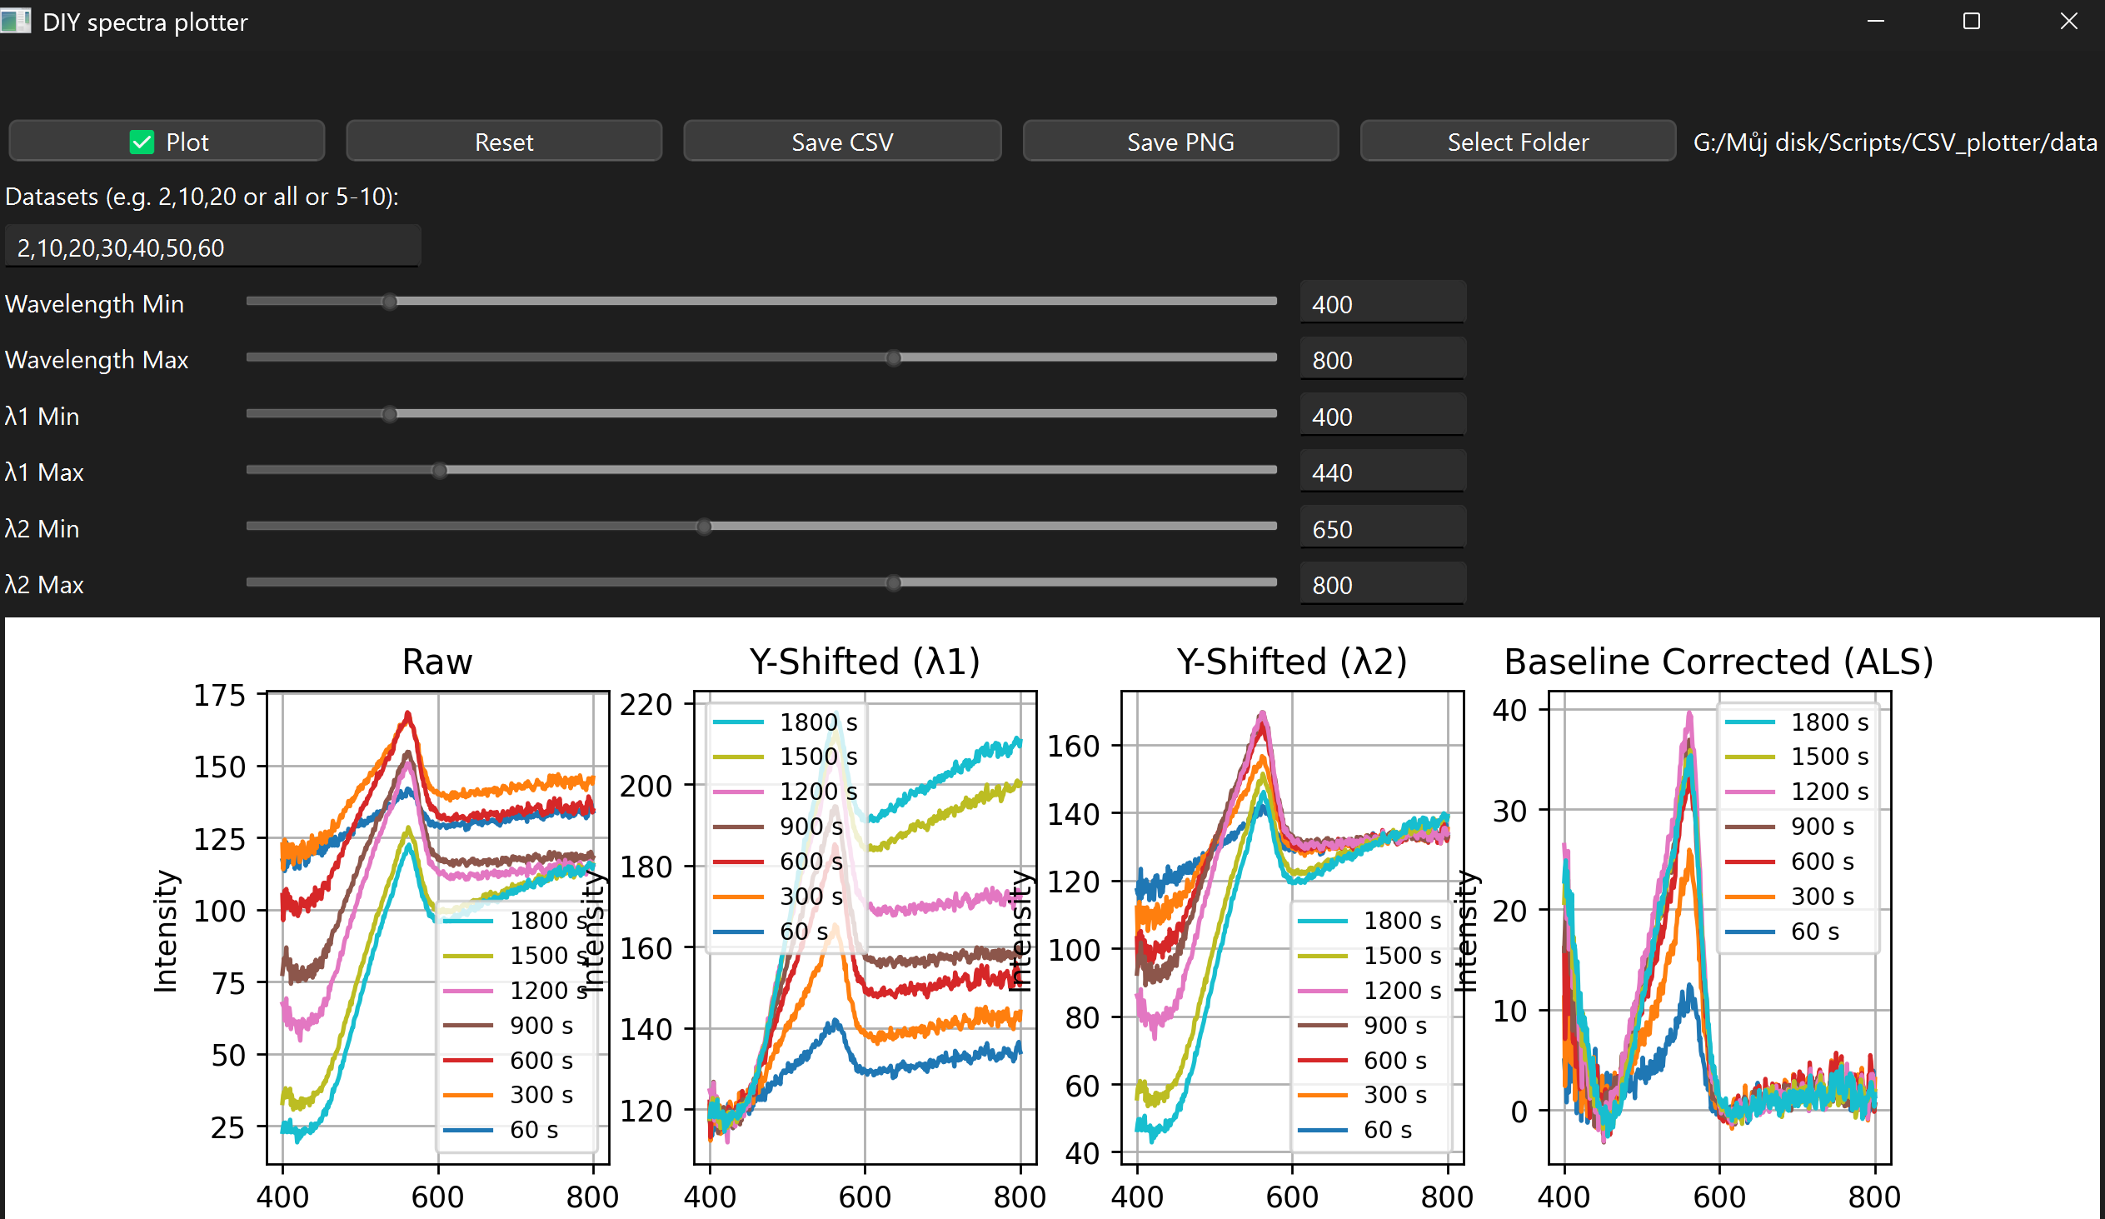
Zadání č. 4: Spojení předchozích zadání
Moje představa je taková, že tyto jednotlivé tooly jsou všechny na jedné webové stránce, viz. Můj dosavadní rychlovýtvor:
https://rgumelmicromachines.streamlit.app/
Zdrojový kód:
https://github.com/johnyb115/lab_app
Je to udělané v Pythonu v knihovně streamlit, pokud bys to chtěl celé dělat jako klasickou webovku, je to na tobě, určitě tam půjde vše víc modifikovat.
Jaké další nástroje by tam mohly být:
- Image auto-crop – Ořízne automaticky nahraný obrázek tak, aby zmizelo „white-space“ kolem něj
- Image background remover – Odstraní z obrázku pozadí => výsledek je PNG

